Presseheft
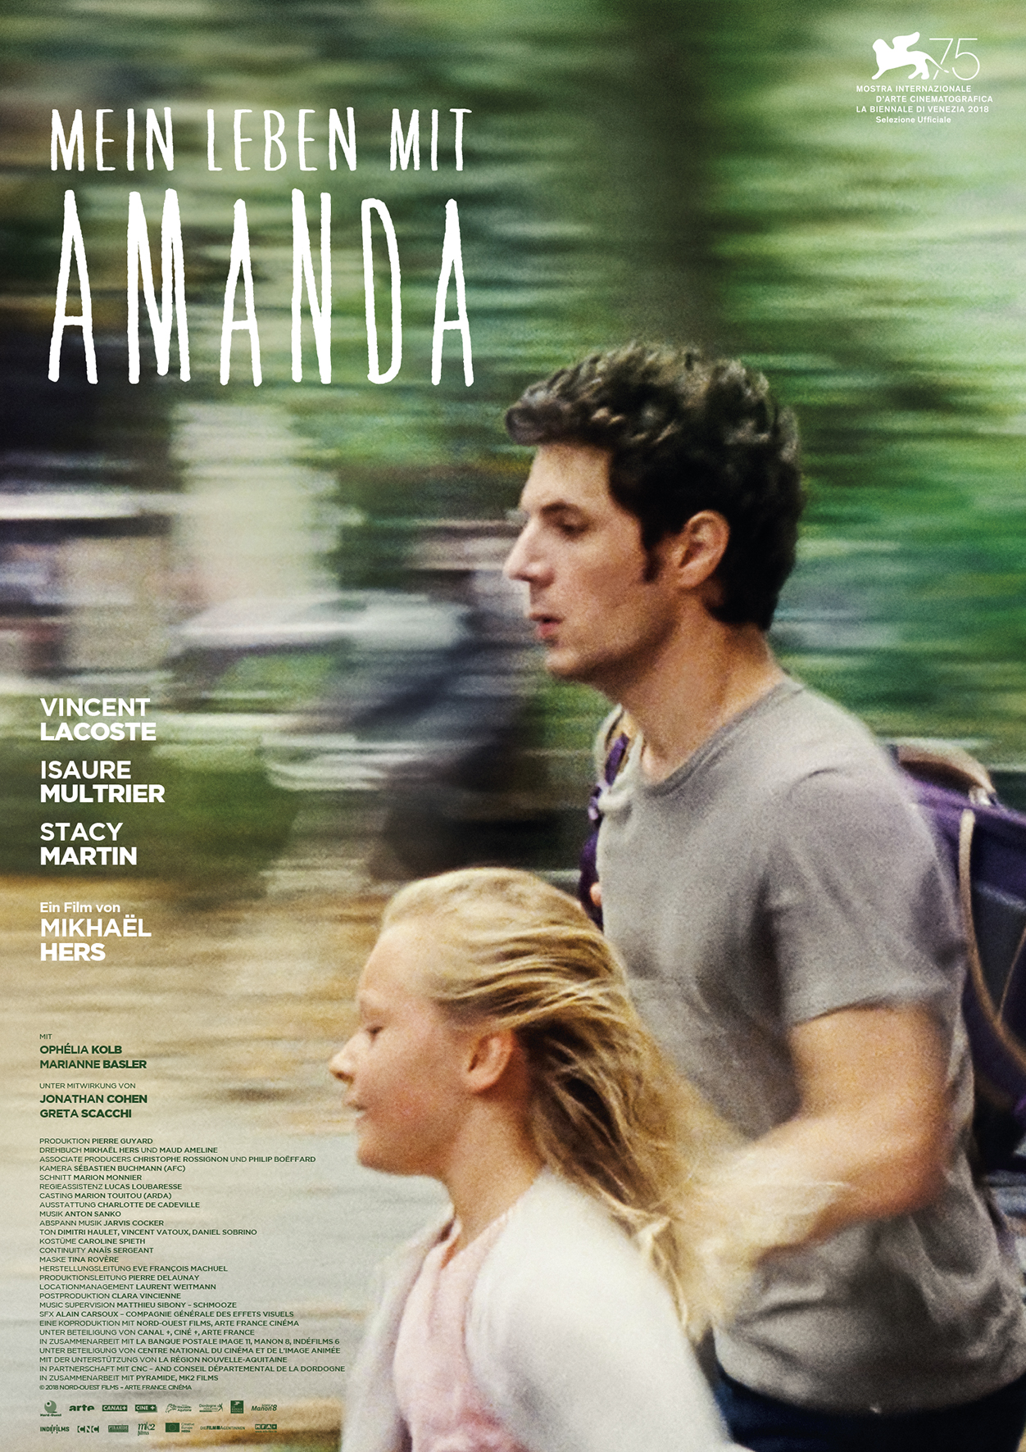
Ein Film von Mikhaël Hers · Frankreich 2018 · Mit Vincent Lacoste, Stacy Martin, Greta Scacchi
Kinostart: 12. September 2019

Verleih: Pressekontakt:
MFA+ FilmDistribution e.K. Filmpresse Meuser
Bismarckplatz 9 Ederstraße 10
93047 Regensburg 60486 Frankfurt
Tel. 0941-5862462 Tel. 069-4058040
info@mfa-film.de info@filmpresse-meuser.de

Pressematerial unter: https://www.mfa-film.de/kino/id/mein-leben-mit-amanda/
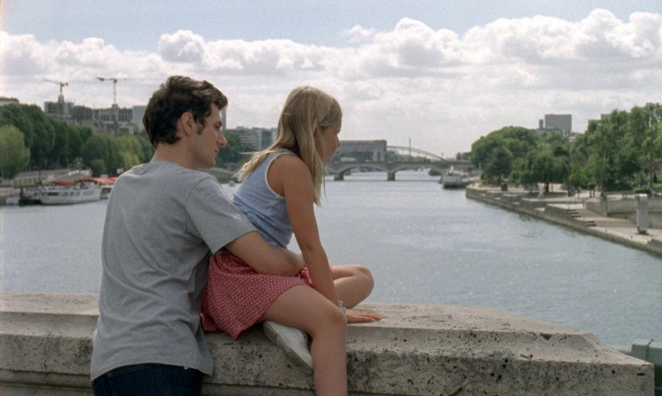
KURZINHALT

Sommer in Paris. David, 24 Jahre alt, führt ein unbekümmertes Singleleben, das er sich mit verschiedenen Jobs finanziert. Gelegentlich schaut er auf einen Sprung bei seiner Schwester und ihrer kleinen Tochter Amanda vorbei. Und da ist noch seine neue Nachbarin Léna, in die er sich verlieben könnte. Doch von einem auf den anderen Tag findet die sommerliche Unbeschwertheit ein Ende. David ist gezwungen, eine große Entscheidung zu treffen und eine noch größere Verantwortung zu übernehmen. Für sein Leben und das seiner siebenjährigen Nichte Amanda. Und die clevere Kleine hat so ihre eigenen Vorstellungen, wie das aussehen soll.

MEIN LEBEN MIT AMANDA von Mikhaël Hers (DIESES SOMMERGEFÜHL) erzählt wunderbar feinfühlig und berührend vom Zueinanderfinden zweier Menschen, die ungleicher nicht sein könnten. Vor allem die schauspielerische Leistung von Vincent Lacoste, einem der Shootingstars des jungen französischen Kinos als David, und der jungen Isaure Multrier als Amanda treffen mitten ins Herz des Zuschauers. Ein kleines Filmjuwel!

TECHNISCHE DATEN
Regie: Mikhaël Hers
Darsteller: Vincent Lacoste, Isaure Multrier, Stacy Martin, Ophélia Kolb, Greta Scacchi
Originaltitel: AMANDA
Land / Herstellungsjahr: Frankreich / 2018
Genre: Drama
Laufzeit: ca. 107 Min.
Sprachfassung: DtF / OmU
Format: DCP / Blu-ray
Kinostart: 12.09.2019
FSK: ab 6 Jahren freigegeben
CAST

Vincent LACOSTE David
Isaure MULTRIER Amanda
Stacy MARTIN Léna
Ophélia KOLB Sandrine
Marianne BASLER Maud
Jonathan COHEN Axel
Greta SCACCHI Alison

CREW

Regie Mikhaël HERS
Produktion Pierre GUYARD
Drehbuch Mikhaël HERS, Maud AMELINE
Produzenten Christophe ROSSIGNON, Philip BOËFFARD
Ausführende Produzenten Eve FRANÇOIS-MACHUEL
Kamera Sébastien BUCHMANN (AFC)
Schnitt Marion MONNIER
Regieassistenz Lucas LOUBARESSE
Casting Marion TOUITOU (ARDA)
Ausstattung Charlotte DE CADEVILLE
Soundtrack Anton SANKO
Musik Matthieu SIBONY (Schmooze)
Ton Dimitri HAULET, Vincent VATOUX, Daniel SOBRINO
Spezialeffekte Alain CARSOUX
Kostüme Caroline SPIETH
Maske Tina ROVERE
Continuity Anaïs SERGEANT
Herstellungsleitung Pierre DELAUNAY
Postproduktion Clara VINCIENNE
Koproduktion Nord-Ouest Films, Arte France Cinéma
Unter Mitwirkung von Canal +, Ciné +, Arte France, Centre National du Cinéma et de l’image animée
In Zusammenarbeit mit La Banque Postale Image 11, Manon 8, Indéfilms 6, Pyramide, MK2 Films
Mit der Unterstützung von La Région Nouvelle-Aquitaine, in partnership with CNC, Conseil Départemental de la Dordogne

© 2018 NORD-OUEST FILMS – ARTE FRANCE CINÉMA
INTERVIEW MIT MIKHAËL HERS

In Ihrem Film DIESES SOMMERGEFÜHL haben Sie sich bereits mit dem Thema „Trauer“ auseinander gesetzt. Nun spielt Trauer in MEIN LEBEN MIT AMANDA eine zentrale Rolle. Der Film handelt von David, der sich nach dem Tod seiner Schwester um seine Nichte kümmern muss.
In meinen letzten Filmen war ich mehr von der melancholischen oder retrospektiven Sicht der Dinge inspiriert. Bei MEIN LEBEN MIT AMANDA war der Ausgangspunkt, das Paris von heute zu zeigen und dabei die Gewalt und das Fragile unserer Zeit einzufangen. Der Film ist mehr in der Gegenwart verankert und präsentiert das alltägliche Leben stärker als DIESES SOMMERGEFÜHL.

Der Film beginnt damit, dass die kleine Amanda alleine vor der Schule auf ihren Onkel wartet, der zu spät kommt. Dieser kurze Moment der Einsamkeit ist eine Vorahnung des späteren Verlustes.
Damit wollte ich auch die Beziehung zwischen Amanda und David beschreiben. Ein Mann, der es nicht mal schafft, seine Nichte pünktlich von der Schule abzuholen, soll später die volle Verantwortung für das Mädchen tragen. Es ist der Anfang einer langen Reise. David ist wie ein großes Kind, das für ein Kind sorgen muss. Dabei scheint die Kleine ihm eine bessere Stütze zu sein, als er ihr. Dieses Zusammenspiel hat mich sehr berührt, weil es auch um Vaterschaft geht, aber eine andere Art von Vaterschaft, eine ungewollte, eine Art vererbte.

Ohne auf die Melancholie Ihrer früheren Filme zu verzichten, haben Sie nun einen melodramatischeren Ton eingeschlagen.
Was die großen Gefühle angeht, ist der Film direkter. Es gibt dieses tragische Ereignis, das einerseits sehr persönlich ist, andererseits aber auch viele betrifft. Ich wollte einen zurückhaltenden Film machen, der gleichzeitig etwas wagt, dabei aber so zugänglich wie möglich ist. Das macht den Film vielleicht so melodramatisch.
Zum Beispiel habe ich mich durch meine Figuren und die dramatischen Momente, die sie durchleben, leiten lassen. Da wollte ich nichts schön färben. Vor allem der Moment, als David seiner Nichte mitteilen muss, dass ihre Mutter gestorben ist. Diese Szene dem Publikum vorzuenthalten, wäre falsche Sensibilität oder unnötige Diskretion gewesen.
Das Vertrauen meiner Schauspieler hat mich sehr ermutigt. Es gab nie einen Moment, in dem es sich falsch anfühlte, wenn Vincent Lacoste oder Isaure Multrier im Film weinten.

Lag es daran, dass Sie diese Emotionen in einem alltäglichen Umfeld haben spielen lassen?
Es ist mir wichtig, meine Filme inmitten der Irrungen und Wirrungen des Lebens zu erden. Sie dürfen aber auch die Rahmenhandlung sprengen. Ich versuche immer, möglichst realistisch zu bleiben, so dass ich alles selbst nachempfinden kann. Trotz meiner Subjektivität hinterfrage ich mich aber ständig, ob es sich auch im echten Leben so abspielen würde.
Ich wollte Menschen zeigen, die von Trauer betroffen sind, aber nicht, dass sie in dieser Emotion feststecken. Ein Mensch in Trauer durchlebt unterschiedliche Gefühle, und diese Komplexität wollte ich einfangen. Das Schwanken zwischen traurigen und weniger traurigen, kleinen und großen Glücksgefühlen.

In dieser Hinsicht ist die Szene am Bahnhof beispielhaft. David bricht zusammen und in der nächsten Szene sehen wir ihn wieder bei der Arbeit.
Diese Szene gab es nicht im Skript – das war eine der wenigen, die wir spontan gedreht haben. Ich wollte einfangen, wie David von seinem Leid übermannt wird, mitten im Getümmel. Unter all diesen vielen Menschen, die ihren Weg fortsetzen oder ihren Zug erwischen wollen. Truffaut sagte einmal, dass Kino wie das echte Leben ist, nur ohne Stau. Ich liebe Truffaut, aber ich denke auch, dass Film dem Stau eine Rolle geben sollte. Man kann ihn auch emotional einbinden. Ich habe das Gefühl, dass ich durch Banalitäten der Wahrheit näher komme als durch Spektakel.

Spiegelt sich die gezielte Darstellung der großen Gefühle in Ihrer ästhetischen Umsetzung wider?
Ich hatte das Gefühl, dass sie mich meinen Figuren sehr nahe gebracht haben. Es gibt viele Nahaufnahmen von Gesichtern und weniger Kamerafahrten an unterschiedlichen Locations. Kurzgesagt, ich wollte, dass der Film so echt und einfach wie möglich wird.

In Ihrem Film ist Paris sehr lebendig, aber nie sehr touristisch.
Das war mir sehr wichtig. Ich wollte keinen Stadtteil einer sozialen Schicht zuordnen. Ich wollte das kulturell gemischte Paris zeigen, das normale Paris, das alltägliche Paris, eine Stadt mit der sich jeder identifizieren kann. Es ist großartig, eine erfundene Geschichte mit der Realität zu verweben. Die Fiktion mit dem alltäglichen Leben verschmelzen zu lassen. Ich wäre am liebsten noch viel weiter gegangen, aber leider wird es immer schwieriger, in Paris zu drehen und die Masse an Menschen darin einzubinden.

Trotzdem gibt es nach dem Terroranschlag Bilder vom Postkarten-Paris mit der Seine und ihren Schiffen, von unbekümmerten Touristen.
Es ging darum zu zeigen, dass, wenn dir etwas Tragisches widerfährt, sich die Welt um dich herum weiter dreht. Das Leben um einen herum geht weiter. David und Amanda sind in einer tragischen Situation, als ihnen die Touristen vom Boot aus zuwinken. Das ist brutal und trotzdem schön. Es ist das Leben mit all seinen komischen Situationen. In der nächsten Szene sind wir in einem leeren Paris, so wie es am Tag nach den Anschlägen vom 13. November war.

Gab es das Bedürfnis, etwas von der Gewalttätigkeit unserer Zeit einzufangen, die auf die Anschläge von 2015 zurückgeführt werden kann?
Die Anschläge sind nur teilweise der Auslöser der heutigen Gewalt. Man sollte das Thema weiter fassen. Die Anschläge passen in eine Zeit, in der den Menschen Orientierungspunkte fehlen, und die ihnen bewusst macht, wie fragil und zerbrechlich ihr Leben ist. Ich hatte mehrere Geschichten im Kopf: Das Paris der Gegenwart; ein junger Mann, der noch nicht erwachsen ist, und ein kleines Kind, die sich gegenseitig dabei helfen, zurechtzukommen; die Anschläge vom 13. November. Im Film fügen sich diese verschiedenen Puzzleteile auf fast geheimnisvolle Weise zusammen. Plötzlich entsteht da diese Struktur der Geschichte, die zwingend und unvermeidlich ist.

Warum wollten Sie einen Film über die Anschläge machen?
MEIN LEBEN MIT AMANDA ist weder ein Film über die Anschläge, noch über den islamistischen Terror. Aber diese Themen nicht zu zeigen oder sie zu benennen (die Szene im Café mit Raja) wäre nicht möglich. Es ging darum, den richtigen Weg und die richtige Zeit dafür zu finden.
Nach dem 13. November sind wir in einer Bilderflut versunken, immer die gleichen Bilder in Endlosschleife. Nachrichtenbilder, die alles noch unbegreiflicher machten, statt zu helfen, uns selbst ein Bild vom Geschehenen zu machen. Auf meinem bescheidenen Level sollte der Film dem entgegenwirken.

Paradoxerweise wirkt gerade dieses Ereignis in Ihrem Film eher irreal.
Ja, das liegt wahrscheinlich am stimmigen Spätnachmittagslicht und daran, dass wir es aus Davids Perspektive erleben. Er gleitet förmlich in das ruhige Parkareal, nachdem er die hektische Innenstadt von Paris hinter sich gelassen hat. Wir schweben quasi auf einer Wolke zum Ort des Anschlags, als ob alle Welt bereits weiß, was passiert ist, nur wir und David nicht.

In Ihrem Film sieht man Fahrradtouren und Reisen, die unternommen werden. Man bekommt das Gefühl, dass sich hier auch der Wunsch widerspiegelt, nach den Anschlägen Orte zurückzuerobern. Wenn auch unter anderen Voraussetzungen, etwa einer erhöhten Sicherheitsstufe.
Die Anschläge hatten einen großen Einfluss darauf, wie sich Menschen in ihrer alltäglichen Umgebung verhalten. Zwar unbewusst, aber unleugbar mit all den Sicherheitsmaßnahmen. Es gibt diese Angst vor einer Schießerei, wann immer man einen Knall hört. Dieses Gefühl der Unsicherheit, das einen beschleicht, wenn man im Café sitzt oder an einem Platz mit vielen Menschen ist. Klar, die Wahrscheinlichkeit, dass man bei einem Autounfall ums Leben kommt, ist höher. Aber leider ist es nun auch möglich, von einer Kugel getroffen zu werden. In Paris, in Frankreich oder sonst irgendwo. Ich wollte keinen gesellschaftskritischen Film über Anschläge machen, aber ich musste diese Bedrohung in meinem Film mit aufnehmen, weil sie zeigt, wie unser Leben damit auf die Probe gestellt wird.

Ihre Darstellung vom alltäglichen Leben ist sehr präzise, dennoch vermeiden Sie es zu realistisch oder dokumentarisch zu werden.
Das ist mein Ziel. Die Einfachheit und das Alltägliche einzufangen und ihnen Schönheit, Lyrisches und Poetisches zu verleihen. Zum Beispiel schläft David in der Wohnung seiner Schwester nicht in ihrem Zimmer, sondern auf dem ausklappbaren Sofa. Obwohl er dort lebt, ist es für ihn unmöglich, ihr Bett zu nehmen, vor allem aus Rücksicht auf seine Nichte. Ihn dabei zu zeigen, wie er das Sofa ausklappt, war mir wichtig. Eine kleine Handlung, die jeder kennt. Genauso wie bei Sandrines Zahnbürste, die er zuerst wegschmeißt und sie dann wieder aus dem Müll fischt.

Warum haben Sie sich für Vincent Lacoste entschieden, der die Rolle des Davids spielt?
In meinem ersten Entwurf war die Figur älter. Als ich es mit meinem Produzenten Pierre Guyard durchgegangen bin, haben wir uns für eine Figur Anfang zwanzig entschieden. Ein junger Erwachsener. In dieser Altersgruppe war Vincent Lacoste unsere eindeutige Wahl. Sein Gesicht, die Art wie er spricht, sanfte Gesten, anmutig und trotzdem leicht ulkig. Es war eine Freude, mit ihm zusammenzuarbeiten. Er ist faszinierend, hat eine gute Arbeitsmoral und eine tolle Auffassungsgabe, was Details betrifft.

Und Isaure Multrier, die Amanda spielt?
Isaure hatte noch nie zuvor geschauspielert. Unser Caster hat sie auf der Straße entdeckt. Ich habe davon geträumt, ein sehr kindliches Mädchen zu finden, das zugleich auch etwas Erwachsenes an sich hat. Offensichtlich der Spiegel-Effekt im Film, aber auch weil ich festgestellt habe, dass Kinder, die mit nur einem Elternteil aufwachsen, etwas reifer sind. Also habe ich mir Amanda so vorgestellt, dass sie sich sprachlich gut ausdrücken kann, vielleicht sogar besser als eine durchschnittliche
7-Jährige.

Es ist das erste Mal, dass ein Kind eine so zentrale Rolle in einem Ihrer Filme spielt. Welche Erfahrung haben Sie damit gemacht?
Dass man mit einem Kind nur drei bis vier Stunden am Tag drehen darf, hatte einen ziemlichen Einfluss auf die Dreharbeiten. Abgesehen davon ist es das Gleiche wie mit einem Erwachsenen. Und das war wichtig. Ich wollte von Isaure keine Leistung erzielen, in dem ich sie manipuliere. Ich wollte, dass ihr Lachen und ihre Tränen durch den Prozess entstehen. Durch eine Entwicklung, nicht als Ergebnis von psychologischem Druck. Isaure hat das Skript gelesen. Sie war sich der Geschichte voll und ganz bewusst. Sie hatte einen sehr ernsthaften und bewussten Zugang zum Film. Die Konzentration und das Vertrauen, das sie uns entgegenbrachte, waren unglaublich berührend.

Und das Casting der anderen Schauspielerinnen?
Als ich mich für Stacy Martin, die Léna spielt, entschieden habe, musste ich meine Komfortzone verlassen. Ihre Ausdrucksweise und ihre Spieltechniken waren mir anfangs gar nicht vertraut. Aber ich wollte mich auch Neuem und einer neuen Herangehensweise, was Dialoge betrifft, stellen. Stacy hat eine einzigartige Stimme, und es gefällt mir sehr, wie sie den Film damit bereichert hat.
Mit Ophelia Kolb, die Sandrine spielt, war es vertrauter. Ich war mit ihrer Art zu spielen schon vertraut. Daher haben wir uns gleich verstanden. Sie brachte eine eindrucksvolle Lebendigkeit mit, die der Film absolut braucht.
Die Tante war vielleicht etwas zu elegant im Drehbuch angelegt. Marianne Basler hat dem exzentrischen Charakter aber etwas Einfachheit und Menschlichkeit verleihen können.
Und für Alison, Davids und Sandrines Mutter: Für sie haben wir nach einer englischsprachigen Schauspielerin gesucht, die auch auf Französisch umswitchen kann. So wie Marianne hat Greta Scacchi etwas sehr Glaubhaftes und Berührendes eingebracht, das über das Klischee der überschwänglichen, rastlosen Mutter hinausgeht. Abgesehen von ihrer Entscheidung, getrennt von ihren Kindern zu leben. Und sie ist eine Filmikone der 90er-Jahre, mit der ich groß geworden bin.

Der Film endet im London Park, wo vorher das Wiedersehen von David und seiner Mutter stattfand. Aber es könnte genauso auch ein anderer Park an einem anderen Ort sein.
Ja, weil das Licht in der Schlussszene viel heller ist, als es im Park während des Wiedersehens war. Auch Amanda, David und seine Mutter sind nicht mehr im Bild. Das war für mich wichtig. Nach den Morden zu Beginn, die die Filmhandlung unterbrechen und der Geschichte eine andere Richtung geben, endet der Film mit Aufnahmen des alltäglichen, normalen Lebens und einem strahlenden Moment im Park.

Interview: Claire Vassé

FILMOGRAFIE MIKHAËL HERS

Mein Leben mit Amanda
2018, Vendig Sektion “Orizzonti”

Dieses Sommergefühl
2016, Rotterdam Wettbewerb

Memory Lane
2010, Locarno Wettbewerb

Montparnasse (Mediumetrage)
2009, Cannes Sektion “Directors' Fortnight”
SFR Preis für den Besten Französischen Kurzfilm

Primrose Hill (Mediumetrage)
2008, Cannes Sektion “Critics' Week”

Charell (Mediumetrage)
2006, Cannes Sektion “Critics' Week”
INTERVIEW MIT VINCENT LACOSTE

Wie haben Sie reagiert, als Sie das Drehbuch von MEIN LEBEN MIT AMANDA gelesen haben?
Es gibt selten ein Drehbuch, das durchgehend perfekt ist. Mikhaël aber schafft es, einen sehr subtilen Zugang zu finden und feinfühlig zu beschreiben, wie es ist, einen Menschen zu verlieren, den man liebt, und anschließend mit den Erinnerungen zu leben. Der Teufel steckt im Detail, z.B. als im Film Amanda David verbietet, die Zahnbürste ihrer Mutter wegzuwerfen. Mikhaël gelingt ein sensibles Portrait der Gefühle der beiden Protagonisten. Er reduziert Amanda nicht auf ein kleines Kind, sondern nimmt sie als vollwertige Person wahr. Er schafft es, sich in sie hineinzuversetzen, und hat ein ausgezeichnetes Gespür für die Gefühle anderer. Nachdem ich das Drehbuch gelesen hatte, habe ich DIESES SOMMERGEFÜHL und seine anderen Filme gesehen. Das überzeugte mich, an Bord zu gehen.

Die Melancholie seines letzten Films ist hier nun mit den Schwierigkeiten einer Gegenwart verknüpft, in der David sich um ein kleines Mädchen kümmern muss, und zwar tagtäglich.
Gerade das hat mir am Drehbuch so gut gefallen. Dieser junge Mann muss mit dem Verlust seiner Schwester klarkommen, während er sich gleichzeitig einer total neuen Lebenssituation stellen muss: Er trägt plötzlich die Verantwortung für ein kleines Mädchen, praktisch wie ein Vater. Damit hat er nicht gerechnet. Der Film handelt nicht nur von seinem Verlust, sondern auch wie dieser sein Leben verändert.
Der Film beginnt sehr heiter, lässt nicht erahnen, welche Richtung die Geschichte nehmen wird. Der Terroranschlag lenkt die Geschichte abrupt in eine völlig neue Richtung. In MEIN LEBEN MIT AMANDA geht es auch um die Welt, in der wir leben. Plötzlich ist es möglich, auf der Straße oder in einem Park erschossen zu werden.

Sie haben mal erwähnt, dass James Stewart für Sie als Schauspieler ein großes Vorbild ist. Für jede Ihrer Rollen ließen Sie sich von einem seiner Filme inspirieren. Welcher war es bei MEIN LEBEN MIT AMANDA?
Ich habe tatsächlich oft einen von James Stewarts Filmen bei meinen Rollen im Kopf. Aber um ehrlich zu sein, war es dieses Mal bei MEIN LEBEN MIT AMANDA nicht so. Ich hatte das Gefühl, dass ich mich, um die emotionalen Szenen authentisch hinzukriegen, nicht übervorbereiten sollte. Im Drehbuch war alles nachvollziehbar und mitreißend. Da brauchte ich mir nichts anderes vorzustellen, sondern mich nur der Situation anpassen und den Moment der Szene leben. Es ist ein großartiges Gefühl, dich von deiner Figur leiten zu lassen. Vor allem, wenn man die Szenen auch noch mit einem Kind wie Isaure, das super spontan ist, teilen kann.

Wie war die Zusammenarbeit mit Isaure Multrier?
Wir haben uns zwar ein paar Mal vor dem Dreh getroffen, aber so richtig kennengelernt haben wir uns erst am Set. Wie David hatte ich anfangs keine Ahnung, wie ich mit ihr zurechtkommen sollte. Ich habe keine Nichten, und in meiner Familie und im Freundeskreis gibt es auch keine kleinen Kinder. Ich habe mich daher ständig gefragt, wie ich mit ihr reden soll, was sie wohl denkt, wie sie an die Dreharbeiten herangeht. Schließlich versuchte ich, einfach nett und einfühlsam zu ihr zu sein, so dass es für sie eine möglichst angenehme Erfahrung wird. Kinder sind instinktive Schauspieler. Man selbst muss lernen, auf sie zu hören. Auf diese Art habe ich schon immer gearbeitet. Ich war nie auf einer Schauspielschule, und wenn ich spiele, dann ist es immer mehr ein Reagieren auf den Szenenpartner.

Das Duo David-Amanda ist mal poetisch, mal berührend und mal lustig. Manchmal ist nicht eindeutig klar, wer von den beiden der Erwachsene ist.
Ja, die beiden spielen sich im Film ständig den Ball zu, mal amüsant und mal bewegend. Mit sieben Jahren ist Amanda noch sehr verletzlich, und David muss sich um all die Erwachsenenangelegenheiten kümmern. Wenn es aber um Trauer und das Gefühl des Verlorenseins geht, das der Verlust eines geliebten Menschen auslöst, da sind Amanda und David auf der gleichen Ebene. Manchmal kommt es einem sogar so vor, als ob Amanda stärker als David ist und ihn wieder aufrichtet nicht er sie. Abgesehen von dem Verlust ist es ein leichter Film, weil er den Zusammenhalt zweier Charaktere zeigt, die gemeinsam diese Tragödie überwinden.

Wie war es, einen Stadtgärtner zu spielen?
Ich musste nicht allzu viele Szenen auf den Bäumen drehen, sonst hätte ich einen 3-monatigen Kurs der Stadtverwaltung von Paris absolvieren müssen. Aber es gab eine Szene, in der ich zehn Meter hoch über dem Boden hing. Also habe ich vorher einen Kurs gemacht, um herauszufinden, ob ich überhaupt schwindelfrei bin. Es hat Spaß gemacht, einen Stadtgärtner zu spielen, vor allem als ich einen Nachmittag lang für eine Szene Bäume stutzen musste. Leider wurde diese Szene im finalen Film herausgeschnitten.

Wie war die Zusammenarbeit mit Mikhaël?
Ein Filmset spiegelt die Persönlichkeit des Regisseurs wider. Mikhaël ist eine sehr feinfühlige und diskrete Person. Er gibt einem kaum die Richtung vor, aber er schafft eine Atmosphäre, in der man sich wohl fühlt, und er lässt Raum für eigene Ideen. Wann immer ich mich unter Druck gefühlt habe, war er ein wunderbarer Zuhörer. Er ist taktvoll und feinfühlig, das ist sehr angenehm. Einfach weil er mir vertraut hat, ist schon mein Selbstvertrauern gestärkt worden. Und das brauchte ich, weil mir die emotionalen Szenen ziemlich Angst gemacht haben. Ich war so etwas nicht gewohnt.

Es ist wirklich das erste Mal, dass Sie in so einem emotionalen Film mitspielen.
Aus genau diesem Grund habe ich die Rolle angenommen. So eine Rolle hatte ich zuvor noch nicht. Aber es war auch sehr beängstigend. Vor dem Dreh sagte ich Mikhaël immer wieder: „Ich kann dir nichts versprechen. Sowas habe ich noch nie gemacht!“. Er lachte nur darüber und sagte: „Keine Sorge, das wird schon. Wann immer du etwas nicht nachvollziehen kannst, werden wir uns die Zeit nehmen und alles gemeinsam durchgehen, damit du die richtigen Emotionen für die Szene heraus spüren kannst.“ Es tut gut, einen Regisseur an der Seite zu haben, der dir sagt, dass man sich Zeit nehmen kann, der auf deiner Seite steht und dich nicht nur hinter der Kamera beobachtet. Ich hatte das Gefühl, dass mich Mikhaël bei jedem Schritt unterstützt hat.

Wie war die Szene für dich, als du im Bahnhof weinen musstest?
Einen Tag davor kam Mikhaël zu mir und sagte: „Im Bahnhof brichst du in Tränen aus.“. Ich war etwas nervös. Vor allem weil wir ein langes Zoom-Objektiv dafür eingesetzt haben, was bedeutete, dass die Szene aus der Distanz gedreht und auf mich gezoomt wurde. Also war ich inmitten all dieser Menschen, die nicht wussten, dass wir einen Film drehen. Es war aufregend, aber irgendwie auch cool. Soweit ich mich erinnern kann, war es die einzige Szene, die sich Mikhaël spontan ausgedacht hat. Mir war klar, dass die Rolle von mir verlangt, keine Scheu zu haben und alle Gefühle einfach herauszulassen. Obwohl der Film ja sonst paradoxerweise eher sehr zurückhaltend ist.

Am Anfang des Films versprühen die vielen Fahrradfahrten Leichtigkeit. Im zweiten Teil des Films geht es auch darum, dass man sich nach der Tragödie Orte zurückerobert.
MEIN LEBEN MIT AMANDA ist ein Film, der sich genau so stark um seine Figuren dreht, wie um die Orte, an denen sie leben. Ich liebe es, wie Mikhaël die Straßen von Paris einfängt. Er wollte direkt in den Straßen drehen, ohne viel an ihnen zu verändern. Manchmal hatte es sogar etwas Dokumentarisches. Wie Rohmer verknüpft Mikhaël seine Filme mit Orten, und das gefällt mir.

Während David lernen muss, sich um ein Kind zu kümmern, möchte Léna dagegen von ihm in Ruhe gelassen werden und sich selbst mit ihren Problemen auseinandersetzen.
Es ist völlig nachvollziehbar, dass Léna nicht in der Stimmung ist, sich zu verlieben. Aber es ist schön, dass David nicht akzeptieren kann, dass er nach seiner Schwester noch eine Person verlieren soll. Ihre Liebe, die gerade am Entstehen war, wurde durch den Anschlag brutal auseinandergerissen. Auch wenn ihre Beziehung noch ganz am Anfang stand, ist es nicht unwahrscheinlich, dass sie auch ohne die Tragödie einen ähnlichen Verlauf genommen hätte.
Zwischen Léna und David sind viele Dinge unausgesprochen. Sie sind beide in ihren Sorgen gefangen. Als er sie in ihrem Zuhause besucht, spricht er aus dem Herzen, nimmt die Dinge in die Hand und wirft die Frustration über Bord.

Interview: Claire Vassé

FILMOGRAFIE VINCENT LACOSTE (Auswahl)

Mein Leben Amanda – Regie: Mikhaël Hers, 2018
César-Nominierung für „Bester Schauspieler“

Sorry Angel – Regie: Christophe Honoré, 2018

Victoria – Männer & andere Missgeschicke – Regie: Justine Triet, 2016
César-Nominierung für „Bester Nebendarsteller“

Saint Amour – Drei gute Jahrgänge – Regie: Benoît Delépine, Gustave Kervern, 2016

Journal d’une femme de chambre – Regie: Benoît Jacquot, 2015

Lolo – Drei ist einer zu viel – Regie: Julie Delpy, 2015

Peur de rien – Regie: Danielle Arbid, 2015

Eden – Regie: Mia Hansen-Løve, 2014

Hippocrate – Regie: Thomas Lilti, 2014
César-Nominierung für „Bester Schauspieler“

Jungs bleiben Jungs – Regie: Riad Sattouf, 2009
Lumiere-Preis für den “Vielversprechendsten Schauspieler“

FILMOGRAFIE STACY MARTIN (Auswahl)

Mein Leben Amanda – Regie: Mikhaël Hers, 2018

Vox Lux – Regie: Brady Corbet, 2018

Joueurs – Regie: Marie Monge, 2018

Alles Geld der Welt – Regie: Ridley Scott, 2017

Godard Mon Amour – Regie: Michel Hazanavicius, 2017

High-Rise – Regie: Ben Wheatley, 2015

The Lady in the Car with Glasses and a Gun – Regie: Joann Sfar, 2015

Das Märchen der Märchen – Regie: Matteo Garrone, 2015

Taj Mahal – Regie: Nicolas Saada, 2015

Nymphomaniac: Teil 1 – Regie: Lars von Trier, 2013

Nymphomaniac: Teil 2 – Regie: Lars von Trier, 2013

